Тэма: In the Lesson
Мэта:
Практычная – стварыць умовы для развіцця ўменняў і навыкаў дыялагічнай і маналагічнай мовы і чытання;
Развіваючая – садзейнічаць развіццю лагічнага, крэатыўнага мыслення, развіццю кемлівасці, памяці, фантазыі, артыстызму;
Выхаваучая – садзейнічаць развіццю умення працаваць у супрацоўніцтве, выхаванню любові да школы.
Абсталяванне урока: мультымедыйная прэзентация, цацкі, музычныя інструменты, нагляднасць па тэме "Ежа"

ХОД УРОКА

I. Арганізацыйны пачатак урока.
Hello! How are you? What's our password.
Today we have the last lesson on the topic «In the Lesson».... (прэзентацыя – слайд №1)
We have an unusual guest. Who is he?
You are right. This is Mr Соmру. (прэзентацыя – слайд №2)
Mr Compy invites you to the Internet school where you’ll see different lessons. We need good weather to get there.

II. Моўная размінка. Warming up.
There are too many clouds in the sky. If we read all the words correctly the clouds will disappear.( прэзентацыя – слайд № 3)
Look! The sun is shining. Mr Соmру will take us to his school. Are you ready Mr. Соmру?
And here is Mr Compy’s school. ( Прэзентацыя – слайд №4)
Паглядзіце, хто нас сустракае.
(Topsy Turvey / Music Robot)

III Развіцце дыялагічнай мовы.
Group work
What's your name? Where are you from? How are you? How old are you? What's your favourite day( number...)?
Well-done. Let’s hurry up or we may be late for school.

IV. Трэніроўка лічэбнікаў.(Звініць званок)
Першы ўрок – Maths (прэзентацыя – слайд №5)
Hello, children.
1) Let's count to begin our lesson and launch a rocket. (прэзентацыя – слайд №6)
2) Match the words and the numbers. (прэзентацыя – слайд №7, 8)
2) How many bears, ducks, cats, hares, frogs? (прэзентацыя – слайд № 9-12)
3) Do the sums.( прэзентацыя – слайд №13)
4) Solve the problems.
1. The hedgehog has got two apples. He sees four apples. He takes the apples. How many apples has he got? (прэзентацыя – слайд №14)
2. The hare has got eight carrots. He eats one carrot. How many carrots has he got? (прэзентацыя – слайд №15)
Fantastic. You can count very well. (прэзентацыя – слайд №16)
V. Перапынак. (прэзентацыя – слайд № 17)
(Званок) It’s time to have a rest. Mr Compy invites you for a walk.
Давайце паслухаем спевы птушак і зробім фотоздымкі.
(фотаапарат)
What's this?

VI. Развіццё ўменняў і навыкаў чытання. (Званок)
Другі урок – Чытанне Reading (прэзентацыя – слайд №18)
- Hello, children.
1. Odd one out. (прэзентацыя – слайд № 19)
listen Tuesday desk under
take Wednesday window floor
eight Thursday bookcase near
draw Sunday pencil-case behind
write English table on
2. Read funny phrases. ( прэзентацыя – слайд №20)
Look! A cook on the book. Six foxes in six boxes. Wow! Sweets can swim! Ten pencils in the pencil-case Three pizzas! Thank you! Play football on Sunday.p. 493.
3.group work (Адна група працуе над вершам, другая знаходзіць словы і малюнкі)
. 4. Act out the story at p.48 № 1

Well-done. Your reading is wonderful! (прэзентацыя – слайд №21)

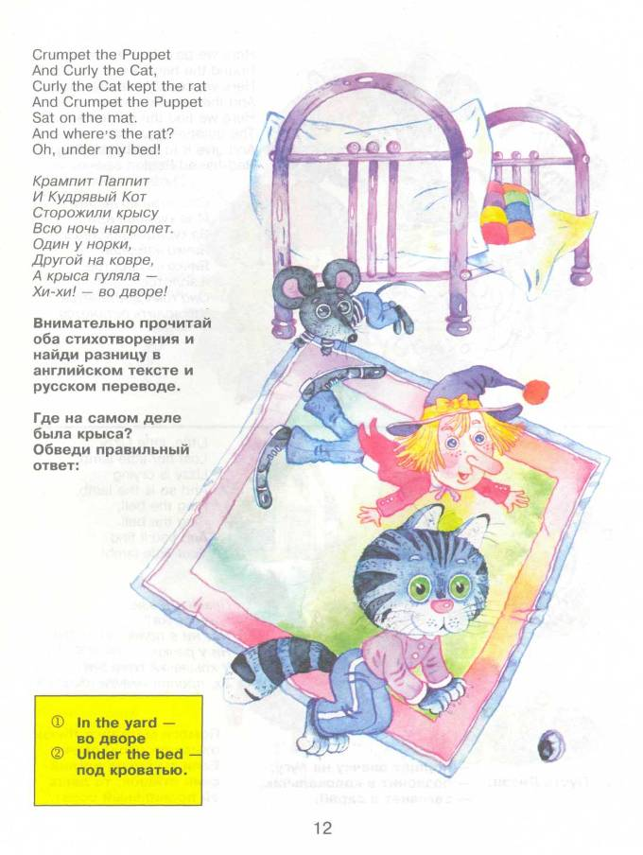
VII.Развіцце дыялагічнай мовы. (Званок) (прэзентацыя – слайд №22)
Breakfast-time! (У сталовай)
- Hello! What would you like?
- Can I have tea, please.
- Sure. Here you are.
- Thank you.
- You are welcome. (Званок)

VIII Развіцце УН маналагічнай мовы і ўспрымання мовы на слых.
Трэці урок – англійская мова – English. (прэзентацыя – слайд №23, 24)
Т: Hello, boys and girls! What day is it today? The topic is "My week".
- Name the days of the week.
- Match the long and the short words. (Pupils are given cards).
- What's your favourite day?
- What do you do on Monday?( праца ў парах)
- Rhyme "Uncle Grundy".
- Tell Mr Соmру about your week.(2 pupils)
Listen and mime what Ann does on Monday.
- Your English is good! I enjoy your speaking English. (прэзентацыя – слайд №25)

XI. Перапынак. Гульня “Кот і мыш”

X. Чацверты ўрок – Музыка -Music (teacher - Musical Robot) (прэзентацыя – слайд №26)
-Song
- Вучні іграць на саксафоне, скріпцы і гармоніке. ( прэзентацыя сайд №27)

ХII.(Званок) Гульня "Read and do" (прэзентацыя – сайд №28,29)
Go to the board. Go to the window.
Draw a cat. Don't open the window.
Go to the door. Go to the board.
Open the door. Write "a book".
Hide behind the door. Go to your desk.

XIII. Пяты ўрок – Маяванне – Drawing (прэзентацыя – слайд № 30)
Draw and colour:
a green apple, a purple box, a blue umbrella
It’s time to say good-bye to Mr Compy (прэзентацыя – слайд №31)

ХIV.Рэфлексія. (прэзентацыя –слайд №32)
If you are happy clap your hands!
If you are tired go to bed! If you are angry stamp your feet!

ХV. Вынік. (прэзентацыя –сайд №32)

